GLOSARIO WEB MODERNO

Nombre: Jorge Abraham Amado Sancho Miñano
Carrera: Tecnicatura universitaria en programación
Comisión: 11
Índice:
- Introducción y propósito.
- Sección A – Conceptos fundamentales de API.
- Sección B – Frontend y consumo de APIs.
- Sección C – Protocolos, seguridad y buenas prácticas.
- Sección D – Herramientas, Frameworks y arquitectura.
- Bibliografía y fuentes consultadas.
- Anexos y material adicional.

Introducción:
Este glosario reúne definiciones técnicas, ejemplos prácticos y diagramas conceptuales sobre desarrollo de APIs, protocolos de comunicación, seguridad y la relación entre frontend y backend. Está pensado como material de referencia para la cursada y proyectos integradores.

SECCIÓN A — Conceptos Fundamentales de API (Definición breve, explicación y ejemplo práctico por término)

API (Application Programming Interface)
- Definición: Conjunto de reglas y mecanismos que permite que dos aplicaciones (o partes de una aplicación) se comuniquen entre sí. En web, suele referirse a endpoints que exponen datos/funcionalidad a través de HTTP.
- Ejemplo práctico: Un endpoint GET /users devuelve la lista de usuarios en JSON.
- Diagrama (conceptual):
Cliente <--HTTP--> API server <---> Base de datos

REST y RESTful
- Definición: REST (Representational State Transfer) es un estilo arquitectónico para sistemas distribuidos que usa recursos y operaciones sobre ellos. "RESTful" describe APIs que siguen los principios REST (estado sin sesión, recursos identificables, uso de HTTP correctamente).
- Ejemplo práctico:
- Usar GET /articles, POST /articles, PUT /articles/{id}, DELETE /articles/{id}.
- Nota: REST no es una especificación formal, sino un conjunto de principios.

Endpoints
- Definición: URLs que representan recursos o acciones en una API (ej: /api/v1/products).
- Ejemplo práctico: Endpoint POST /auth/login para iniciar sesión.
Métodos HTTP (GET, POST, PUT, DELETE, PATCH)
- Definición y uso:
  - GET: obtener recursos (idempotente, seguro).
  - POST: crear recursos (no idempotente).
  - PUT: reemplazar un recurso (idempotente).
  - PATCH: modificar parcialmente (no necesariamente idempotente).
  - DELETE: eliminar recursos (idempotente).
- Ejemplo práctico:
  - GET /todos -> lista
  - POST /todos {title} -> crea
  - PUT /todos/1 {title, done} -> reemplaza
  - PATCH /todos/1 {done:true} -> actualiza parcialmente
  - DELETE /todos/1 -> borra
Códigos de estado (200, 201, 400, 404, 500, etc.)
- Definición: Respuestas numéricas del servidor HTTP que describen el resultado de la petición.
- Ejemplos comunes:
  - 200 OK — petición exitosa.
  - 201 Created — recurso creado.
  - 400 Bad Request — error del cliente (payload inválido).
  - 401 Unauthorized — sin credenciales válidas.
  - 403 Forbidden — credenciales sin permisos.
  - 404 Not Found — recurso no encontrado.
  - 500 Internal Server Error — error del servidor.
- Ejemplo práctico: Al crear un usuario: respuesta 201 con Location: /users/123.
Request y Response
- Definición: Request = petición que hace un cliente (método, URL, headers, body). Response = respuesta del servidor (status, headers, body).
- Ejemplo práctico: Request POST /login {username,password} -> Response 200 {token}.
JSON y XML como formatos de intercambio
- Definición: Formatos de serialización de datos. JSON (más usado hoy) y XML (más verboso).
- Ejemplo JSON: { "id": 1, "name": "María" }
- Ejemplo XML: 1María
Serialización / Deserialización
- Definición: Proceso de transformar objetos/programas en formato transmitible (JSON, XML) y revertir.
- Ejemplo práctico: En Python, pydantic o json.dumps / json.loads; en JS, JSON.stringify / JSON.parse.

Cliente vs. Servidor
- Definición:
  - Cliente: aplicación que solicita recursos (ej: navegador, app móvil).
  - Servidor: servicio que responde a las solicitudes y gestiona datos.
- Diagrama: [Browser (client)] --HTTP--> [API (server)] --SQL--> [DB]
Backend y Servidores
- Definición: Backend = lógica de negocio y acceso a datos. Servidores = máquinas/procesos que corren el backend (p. ej. procesos FastAPI sobre Uvicorn).
- Ejemplo práctico: Una API en FastAPI corriendo en un contenedor Docker expuesto por Nginx.
Backend / Frontend (diferencias y roles)
- Definición: Frontend = UI/UX, interacción con usuario; Backend = procesamiento, persistencia y lógica.
- Ejemplo práctico: Frontend en React consume API REST creada con FastAPI.
Frameworks (ejemplo: FastAPI, Flask, Django)
- Definición: Librerías que facilitan construir aplicaciones web.
- Ejemplo comparativo:
  - Flask: microframework, flexible.
  - Django: framework completo (ORM, admin, etc.).
  - FastAPI: moderno, asincrónico, basado en tipos, con auto-documentación OpenAPI.
FastAPI (definición, ventajas, estructura básica)
- Definición: Framework Python para construir APIs (async-ready, validación automática con pydantic, generación OpenAPI).
- Ventajas: alto rendimiento, tipado, documentación automática.
- Estructura básica (ejemplo):
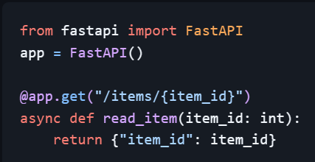
Uvicorn (qué es y para qué se usa)
- Definición: Servidor ASGI ligero y de alto rendimiento para ejecutar aplicaciones Python asíncronas (como FastAPI).
Base de datos (concepto general y rol del ORM)
- Definición: Sistema para almacenar datos estructurados (SQL/NoSQL).
- ORM (Object-Relational Mapping) facilita mapear tablas a objetos del lenguaje.
- Ejemplo: SQLAlchemy/Databases con FastAPI y modelos pydantic para validación.

Rutas, modelos y controladores
- Definición:
  - Rutas (endpoints): definiciones de URL y método.
  - Modelos: estructuras de datos (ej: pydantic models).
  - Controladores: funciones que manejan la lógica de una ruta.
- Ejemplo (FastAPI):
pydantic model -> route -> controller function -> DB
Variables de entorno (.env)
- Definición: Archivo con variables sensibles/parametrizables (DB URL, secrets).
- Ejemplo .env: DATABASE_URL=postgresql://user:pass@db:5432/appdb SECRET_KEY=s34cr3t
- Uso: cargar con python-dotenv o decouple.
CORS (qué es, por qué ocurre y cómo se resuelve)
- Definición: Cross-Origin Resource Sharing — política de seguridad del navegador que restringe peticiones entre orígenes distintos por defecto.
- Por qué ocurre: Navegador bloquea peticiones cross-origin por seguridad.
- Cómo resolver: Configurar la API para permitir orígenes (Access-Control-Allow-Origin) o usar proxy.
- Ejemplo FastAPI:
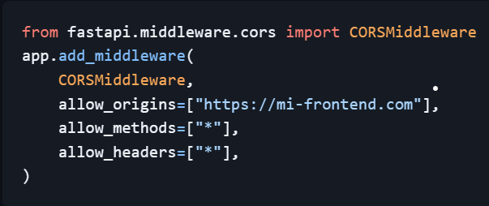

Arquitectura cliente-servidor
- Definición: Patrón en cual cliente hace peticiones y servidor responde, separando responsabilidades.
- Ejemplo: SPA (React) como cliente + API REST (FastAPI) como servidor.
JSON Schema
- Definición: Especificación para describir la estructura de documentos JSON; usada para validación y documentación (OpenAPI utiliza variantes).
- Ejemplo: esquema para validar un objeto user:
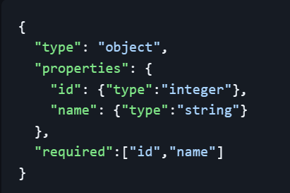

SECCIÓN B — Frontend y Consumo de APIs

Frontend (definición y propósito)
- Definición: Parte de la aplicación que interactúa con el usuario; renderiza UI y consume APIs.
- Propósito: presentar datos y capturar acciones del usuario.
React (componentes, props, estado, hooks básicos)
- Definición: Biblioteca JS para construir interfaces en componentes reusables.
- Términos clave:
  - Componentes: funciones o clases que retornan UI.
  - Props: propiedades inmutables que recibe un componente.
  - Estado (state): datos locales del componente que afectan renderizado.
  - Hooks: useState, useEffect, useMemo, useContext, etc.
- Ejemplo rápido (componente funcional):
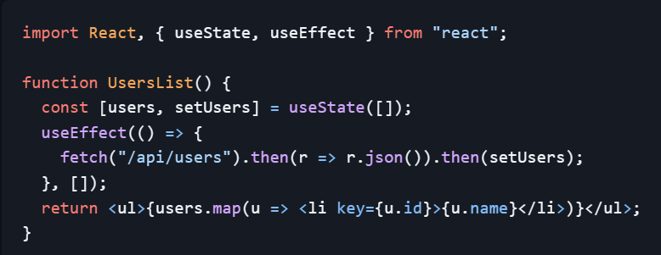

Fetch API / Axios
- Definición:
  - Fetch: API nativa del navegador para hacer peticiones.
  - Axios: librería promise-based con más utilidades (cancel, interceptors).
- Ejemplo fetch:
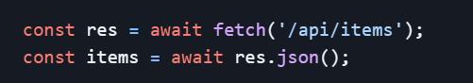
- Ejemplo axios:
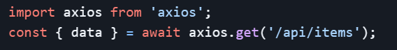
Estado de carga y error en el consumo de APIs
- Definición: Controlar loading, success y error para mejor UX.
- Ejemplo (React):
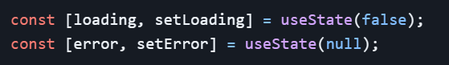
DOM y Virtual DOM
- Definición:
  - DOM: modelo de objetos del HTML.
  - Virtual DOM: representación en memoria que React usa para calcular cambios eficientes.
- Ejemplo conceptual: React actualiza Virtual DOM y realiza diffs contra DOM real.

HTML, CSS y JS (roles dentro del front end)
- HTML: estructura del contenido.
- CSS: presentación/estilos.
- JS: comportamiento e interacción.
SPA (Single Page Application)
- Definición: Aplicación web que carga una sola página HTML y actualiza contenido dinámicamente sin recargar.
- Ejemplo: React Router para manejar rutas internas.
Componentes funcionales
- Definición: Componentes creados con funciones (vs clases). Hoy en día son el estándar con hooks.
- Ejemplo: ver componente UsersList arriba.

SECCIÓN C — Protocolos, Seguridad y Buenas Prácticas
HTTP vs HTTPS
- Definición: HTTP es protocolo de transferencia; HTTPS cifra tráfico con TLS/SSL.
- Recomendación: Siempre usar HTTPS en producción.
Tokens y autenticación básica
- Definición:
  - Autenticación básica: enviar credenciales (usu/clave) codificadas en Authorization header (no recomendable sobre plain HTTP).
  - Tokens: mecanismo para autorizar requests sin enviar credenciales en cada petición (ejemplo JWT).
- Ejemplo Authorization header: Authorization: Basic base64(username:password) Authorization: Bearer
API Key
- Definición: Clave estática que identifica a una aplicación cliente frente a la API.
- Uso: pasarla en headers o query string, p. ej. x-api-key: ABC123.
- Riesgo: si se filtra, cualquiera puede usarla; usar restricciones por origen y rotación.
JWT (JSON Web Token)
- Definición: Token firmado (y opcionalmente cifrado) que transporta claims entre partes. Compuesto por header.payload.signature (base64).
- Ejemplo de uso: generar JWT al hacer login; cliente almacena token y lo envía en Authorization: Bearer .
- Ejemplo (pseudocódigo):
  - Server verifica credenciales -> crea JWT con user_id y exp -> firma con secret.
  - Cliente guarda token en memoria/secure storage.
  - En cada request: Authorization: Bearer . Server valida firma y exp.
Encriptación / Hashing
- Definición:
  - Encriptación: proceso reversible para proteger datos en tránsito o reposo con una clave (ej: AES).
  - Hashing: función unidireccional (ej: bcrypt, Argon2) para almacenar contraseñas.
- Recomendación: nunca almacenar contraseñas en claro; usar salted hashing (bcrypt/argon2).
Cabeceras HTTP (headers)
- Definición: Metadatos en requests/responses (Content-Type, Authorization, Accept, Cache-Control).
- Ejemplo práctico: Content-Type: application/json
CORS y preflight requests
- Definición: Preflight = petición OPTIONS enviada por el navegador antes de una petición que no es "simple" (p. ej. métodos distintos, headers custom). Sirve para comprobar permisos CORS.
- Ejemplo respuesta preflight: Access-Control-Allow-Origin: https://mi-frontend.com Access-Control-Allow-Methods: GET,POST,OPTIONS
Manejo de errores en API (status codes y mensajes)
- Recomendación: usar códigos HTTP correctos + body con mensaje y detalles (sin exponer internals).
- Ejemplo JSON error:

Buenas prácticas en documentación de APIs (Swagger / OpenAPI)
- Definición: OpenAPI es una especificación para describir APIs REST. Swagger UI genera documentación interactiva a partir de OpenAPI.
- Ejemplo FastAPI: documentación automática disponible en /docs (Swagger UI) y /redoc (ReDoc).
Versionado de APIs
- Definición: Mantener compatibilidad y evolución de la API (v1, v2).
- Estrategias: versionado en la ruta (/api/v1/...), en headers (Accept: application/vnd.myapi.v1+json).
- Recomendación: documentar breaking changes y soportar co-existencia si es posible.

SECCIÓN D — Herramientas, Frameworks y Arquitectura (resumen y ejemplos)
Ejemplo mínimo de API con FastAPI + Uvicorn
- main.py:
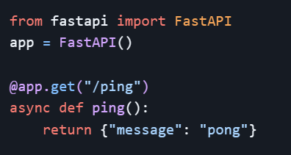
- Ejecutar: uvicorn main:app --reload
Ejemplo de modelo pydantic, ruta POST y validación
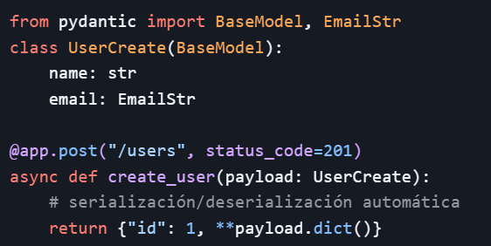
Ejemplo de consumo desde React con manejo de estado de carga y error
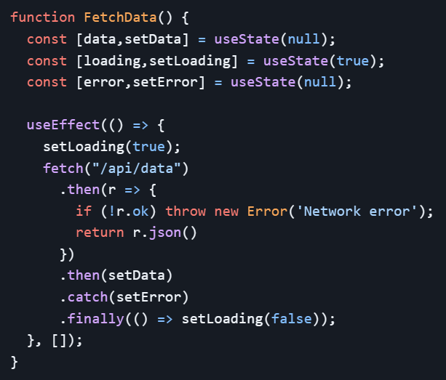
Buenas prácticas de seguridad básicas
- Forzar HTTPS.
- Validar y sanitizar inputs.
- Usar prepared statements/ORM para evitar SQL injection.
- Usar rate limiting y protección contra brute force.
- Rotación y almacenamiento seguro de secrets (.env + vault en produccion).
- Escapar datos en output según contexto (HTML, JS) para evitar XSS.
Recomendaciones para versionado y breaking changes
- Mantener versiones semánticas de API.
- Documentar cambios y migración.
- Deprecation policy (plazo para abandonar versiones antiguas).
Bibliografía y fuentes consultadas
- FastAPI docs: https://fastapi.tiangolo.com
- MDN Web Docs (HTTP, CORS, Fetch): https://developer.mozilla.org
- OpenAPI/Swagger: https://swagger.io
- JWT.io: https://jwt.io
- OWASP Cheat Sheets: https://cheatsheetseries.owasp.org
- Python: docs pydantic, SQLAlchemy
- React docs: https://reactjs.org

Herramientas de IA / prompts usados (ejemplos)
- Prompts empleados con ChatGPT/Copilot para investigación y ejemplos (se recomienda citar si se usa IA):
  - "Resume en español y con ejemplos la diferencia entre REST y RESTful."
  - "Escribe un ejemplo mínimo de FastAPI que exponga un endpoint POST /users con validación pydantic."
  - "Explica qué es CORS y cómo configurarlo en FastAPI con un ejemplo de código."
  - "Da un ejemplo de uso de JWT para autenticación y cómo validar en FastAPI."

